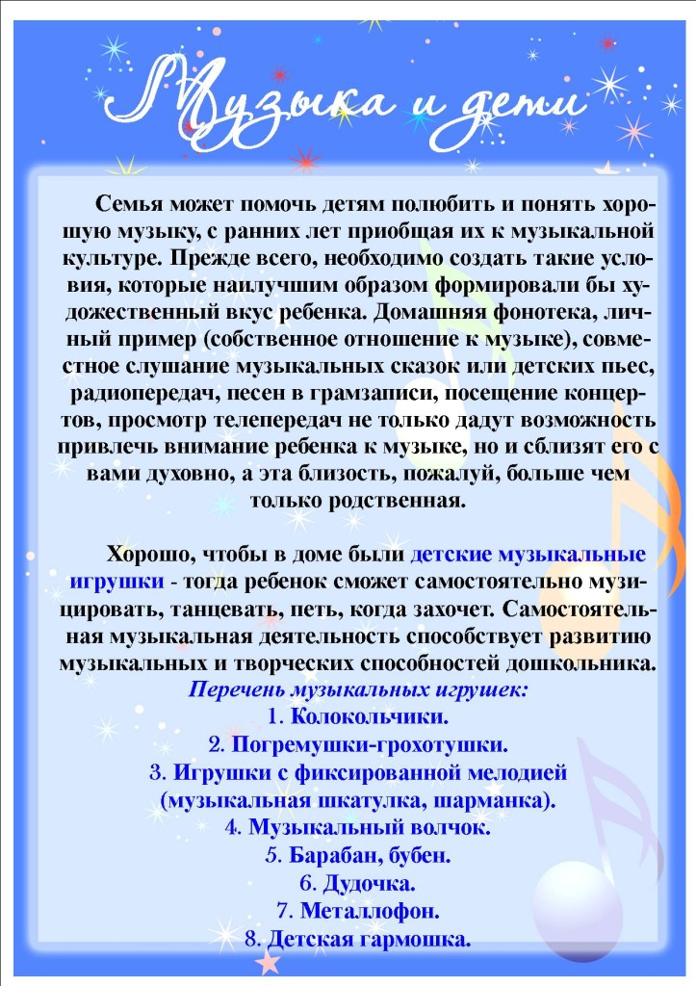
Музыкальный руководитель: Чайковская Ольга Владимировна

